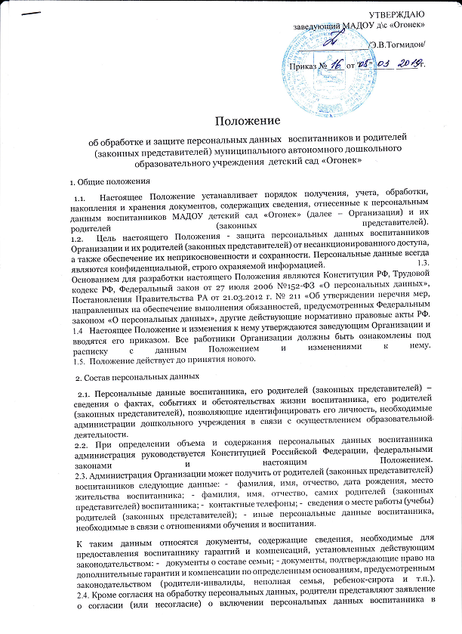

2.4. Кроме согласия на обработку персональных данных, родители представляют заявление о согласии (или несогласие) о включении персональных данных воспитанника в общедоступные источники персональных данных.
2.5. Персональные данные воспитанника и его родителей являются конфиденциальной информацией и не могут быть использованы администрацией или любым иным лицом в личных целях или передаваться третьим лицам.

3. Получение, хранение, обработка и передача персональных данных воспитанника
3.1. Порядок получения персональных данных: 3.1.1. Родитель (законный представитель) предоставляет руководителю или работнику, имеющему допуск к персональным данным воспитанника, достоверные сведения о себе и своём ребёнке, а так же оригиналы и копии требуемых документов. 3.1.2. Все персональные данные воспитанников, их родителей (законных представителей) дошкольного учреждения следует получать у самого родителя (законного представителя). 3.1.3. Способы получения персональных данных воспитанников: - ксерокопирование оригиналов документов; - внесение сведений в учетные формы на бумажных и (или) электронных носителях; - получение оригиналов необходимых документов. Способы получения персональных данных родителей (законных представителей): - заключения договора с указанием необходимых для этого персональных данных; - ксерокопирование оригиналов документов; 3.1.4. В случаях, когда администрация может получить необходимые персональные данные воспитанника только у третьего лица, администрация должна уведомить об этом одного из родителей (законного представителя) заранее и получить от него письменное согласие.
3.1.5. Родитель (законный представитель) подписывает Согласие (Приложение №1) на обработку своих персональных данных и данных своего ребенка.
3.1.6. Администрация Организации обязана сообщить одному из родителей (законному представителю) о целях и способах обработки и защиты персональных данных, а также о возможных последствиях отказа одного из родителей (законного представителя) дать письменное согласие на их обработку.
3.1.7. Согласие родителя (законного представителя) на обработку своих персональных данных и своего ребёнка может быть отозвано путем направления родителем (законным представителем) письменного заявления не менее чем за 3 дня до момента отзыва согласия.
3.1.8 Работник Организации не имеет права получать и обрабатывать персональные данные воспитанника и родителя (законного представителя) о его расовой, национальной принадлежности, политических взглядах, религиозных или философских убеждениях, состоянии здоровья, интимной жизни.
3.1.9. Согласие родителя (законного представителя) не требуется в следующих случаях: - обработка персональных данных осуществляется на основании федерального закона, устанавливающего ее цель, условия получения персональных данных и круг субъектов, персональные данные которых подлежат обработке, а также определяющего полномочия руководителя; - персональные данные являются общедоступными по требованию полномочных государственных органов в случаях, предусмотренных федеральным законодательством; - обработка персональных данных осуществляется для статистических или иных научных целей при условии обязательного обезличивания персональных данных; - распорядительный акт, содержащий персональные данные, сохраняется на официальном сайте организации не более 1 месяца. 3.2. Принципы обработки персональных данных: - законности целей и способов обработки персональных данных и добросовестности; - соответствия целей обработки персональных данных целям, заранее определенным и заявленным при сборе персональных данных, а также полномочиям оператора; - соответствия объема и характера обрабатываемых персональных данных, способов обработки персональных данных целям обработки персональных данных; - достоверности персональных данных, их достаточности для целей обработки. 3.3. Порядок обработки, передачи и хранения персональных данных:
3.3.1. Режим конфиденциальности персональных данных снимается в случаях их обезличивания и по истечении лет срока их хранения, определенного законодательством.
3.4. При передаче персональных данных воспитанника и родителя (законного представителя) Заведующий или работники, имеющие допуск к персональным данным, должны соблюдать следующие требования:
3.4.1. Не сообщать персональные данные воспитанника или родителя (законного представителя) третьей стороне без письменного согласия, за исключением случаев, когда это необходимо в целях предупреждения угрозы жизни и здоровью воспитанника или родителя (законного представителя), а также в случаях, установленных федеральными законами. 3.4.2. Предупредить лиц, получивших персональные данные воспитанника или родителя (законного представителя), о том, что эти данные могут быть использованы лишь в целях, для которых они сообщены, и требовать от этих лиц подтверждения того, что это правило соблюдено. Лица, получившие персональные данные воспитанника или родителя (законного представителя), обязаны соблюдать режим секретности (конфиденциальности).
3.4.3. Разрешать доступ к персональным данным воспитанника или родителя (законного представителя) только специально уполномоченным лицам, при этом указанные лица должны иметь право получать только те персональные данные воспитанника или родителя (законного представителя), которые необходимы для выполнения конкретной функции.
3.4.4. При размещении распорядительного акта при зачислении воспитанника в Организацию на официальном сайте организации исключать персональные данные, кроме фамилии и инициалов
3.5. Определить, что право доступа к персональным данным воспитанников и родителей (законных представителей) МАДОУ детский сад «Огонек» имеют: - заведующий Организации; - заместитель заведующего по учебно-воспитательной работе; - воспитатели.
3.6. К обработке персональных данных воспитанников и их родителей допускаются: - делопроизводитель; - специалист по кадрам; - медицинские сестры; - воспитатели. Каждый из вышеперечисленных сотрудников даёт расписку о неразглашении персональных данных.
3.7. Хранение и использование документированной информации персональных данных воспитанника или родителя (законного представителя):
3.7.1. Персональные данные воспитанника или родителя (законного представителя) могут быть получены, проходить дальнейшую обработку и передаваться на хранение, как на бумажных носителях, так и в электронном виде.
3.7.2. Персональные данные воспитанников и родителей (законных представителей) хранятся в местах с ограниченным доступом к этим документам.
3.7.3. Определить место хранения личных дел воспитанников МАДОУ детский сад «Огонек» - кабинет заведующего. Медицинские карты воспитанников хранятся в медицинском кабинете. Сведения о воспитанниках и их родителях, необходимые воспитателям для обучения и обеспечения личной безопасности воспитанников, хранятся в рабочем столе воспитателя. 3.7.4. Персональные данные воспитанников и их родителей (законных представителей) хранятся также в информационных системах на персональном компьютере старшего воспитателя, который защищен от несанкционированного доступа паролем.
4. Права и обязанности родителей (законных представителей) воспитанников Организации
4.1. В целях обеспечения защиты персональных данных, хранящихся в Организации, родители (законные представители) имеют право на бесплатное получение полной информации о: - лицах, которые имеют доступ к персональным данным или которым может быть предоставлен такой доступ; - перечне обрабатываемых персональных данных и источниках их получения; - сроках обработки персональных данных, в т.ч. срока их хранения. 4.2. Родители (законные представители) имеют право на: - бесплатное получение полной информации о своих персональных данных и обработке этих данных; - свободный бесплатный доступ к своим персональным данным, в т.ч. на получение копии любой записи, содержащей персональные данные своего ребёнка, за исключением случаев, предусмотренных федеральным законом; - требование об исключении или исправлении неверных персональных данных; - требование об извещении руководителем всех лиц, которым ранее были сообщены неверные или неполные персональные данные воспитанника или родителя (законного представителя), обо всех произведённых в них исключениях, исправлениях или дополнениях. 4.3. Родители (законные представители) не должны отказываться от своих прав на сохранение и защиту тайны.
4.4. В целях обеспечения достоверности своих персональных данных и своих детей родители (законные представители) обязаны: - при оформлении в Организацию представлять о себе и своём ребёнке достоверные сведения в порядке и объёме, предусмотренном настоящим Положением и законодательством РФ;
- в случае изменения своих персональных данных и своего ребёнка, указанных в п. 2.2 настоящего Положения сообщать об этом воспитателю в разумные сроки.
5. Ответственность за нарушение норм, регулирующих обработку и защиту персональных данных
5.1. Лица, виновные в нарушении норм, регулирующих получение, обработку и защиту персональных данных воспитанника и родителя (законного представителя), привлекаются к дисциплинарной и материальной ответственности, а также привлекаются к гражданско-правовой, административной ответственности в порядке, установленном федеральными законами.

Приложение№1
СОГЛАСИЕ на обработку персональных данных воспитанников
и их родителей (законных представителей) МАДОУ детский сад «Огонек»
Я, __________________________________________________, паспорт: ___________________ выдан ______________________________________________________________, проживающий (ая) по адресу __________________________________________________________________________даю Муниципальному автономному дошкольному образовательному учреждению детский сад «Огонек», юридический адрес: 671510, РБ, Баунтовский эвенкийский район, село Багдарин, переулок Парковый, 2 , согласие на обработку:
1. Своих персональных данных о:
1.1.фамилии, имени, отчестве;
1.2.образовании;
1.3. месте регистрации и месте фактического проживания;
1.4.номере домашнего и мобильного телефона;
1.5.выполняемой работе, занимаемой должности;
1.6.номере служебного телефона;
1.7.дополнительных данных, которые я сообщил в заявлении о приеме ребенка в детский сад.
2. Персональных данных моего ребенка (детей), детей находящихся под опекой (попечительством) ____________________________________________________________о:
2.1. фамилии, имени, отчестве;
2.2. дате и месте рождения;
2.3. сведениях о близких родственниках;
2.4. месте регистрации и месте фактического проживания;
2.5. номере домашнего и мобильного телефона;
2.7. свидетельстве о рождении;
2.8. СНИЛС
2.9. номере полиса обязательного медицинского страхования;
2.10. сведениях о состоянии здоровья;
2.11. биометрические данные (фотографическая карточка);
2.12. дополнительных данных, которые я сообщил в заявлении о приеме ребенка в д/с.
3. Вышеуказанные персональные данные представлены с целью:
Использования МАДОУ детский сад «Огонек» для формирования на всех уровнях управления образовательным учреждением единого интегрированного банка данных контингента детей в целях осуществления воспитательной образовательной деятельности, индивидуального учета результатов освоения воспитанниками образовательных программ, хранения в архивах данных об этих результатах, предоставления мер социальной поддержки, формирования баз данных для обеспечения принятия управленческих решений, в том числе подготовке локальных актов по образовательному учреждению; организации проверки персональных данных и иных сведений, а также соблюдения моим ребенком ограничений, установленных действующим законодательством;
использования при составлении списков дней рождения;
использования при наполнении информационного ресурса – сайта образовательного учреждения.
4. С вышеуказанными персональными данными могут быть совершены следующие действия: сбор, систематизация, накопление, автоматизированная обработка, хранение, уточнение (обновление, изменение), использование, передача вышеуказанных данных по запросу вышестоящего руководителя, по письменному запросу уполномоченных организаций, обезличивание и уничтожение персональных данных.
5. Персональные данные должны обрабатываться на средствах организационной техники, а также в письменном виде.
6.Данное согласие действует на весь период пребывания в МАДОУ детский сад «Огонек» и срок хранения документов в соответствии с архивным законодательством.
7. Данное согласие может быть в любое время отозвано. Отзыв оформляется в письменном виде.
8. Утверждаю, что ознакомлен с документами, устанавливающими порядок обработки персональных данных, а так же с моими правами и обязанностями в этой области.

«_____»_______20____г. __________________ /___________________________/
Подпись (расшифровка)

